 | Service ou auteur, etc.

Mode d'emploi
Niveau à liquides acoustique

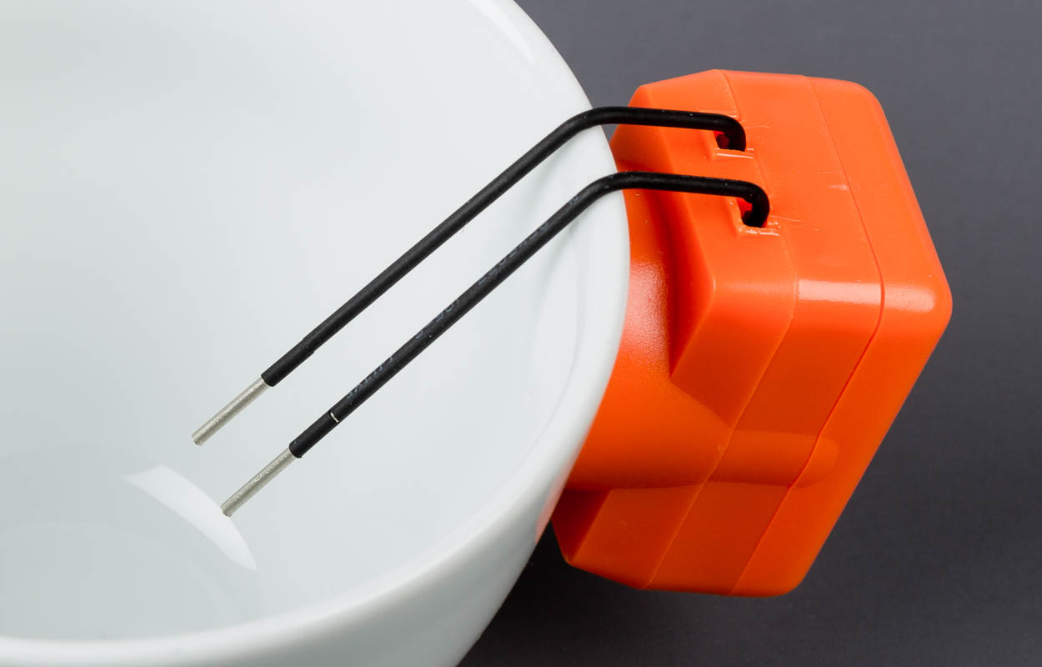

Art. UCBA 08.814
Etat : 04.10.2023

Table des matières
1. Description 3
2. Changement de piles 3
Remarques importantes 3

- Description
Le niveau à liquides acoustique à été mis au point pour une utilisation ménagère. Cet appareil vous permet de déterminer le niveau de liquide contenu dans une tasse, un verre ou un autre récipient.
L'appareil est composé d'un boîtier en plastique sur lequel sont fixées deux antennes. Celles-ci sont recourbées permettant ainsi de maintenir l'appareil accroché sur le bord extérieur du récipient.
Si besoin est, les antennes peuvent être raccourcies à l'aide d'une tenaille. Il faudra ensuite ôter la gaine isolante des antennes sur environ 1 cm.
- Changement de piles
Ouvrir le couvercle du compartiment à piles. Oter les piles usagées puis introduisez les deux piles neuves en plaçant le pôle positif contre le ressort de contact. Le pôle négatif doit être appliqué contre la languette métallique située à l'opposé du ressort.
Refermer le couvercle. L'appareil est à présent de nouveau prêt à l'emploi.

Remarques importantes
- Le boîtier doit toujours être placé A L'EXTERIEUR du récipient à remplir car l'appareil n'est pas étanche. Assurez-vous que les extrémités des antennes soient toujours placées à l'intérieur du récipient.
- L'appareil doit être exclusivement employé avec des liquides alimentaires. Ne jamais le mettre en contact de liquides corrosifs.
- Le liquide devrait toujours être versé à l'opposé de l'appareil de manière éviter que le boîtier abritant le système électronique soit endommagé par l'eau.
- Un signal acoustique retentit aussitôt que le niveau de liquide atteint les antennes. A cet instant, cessez immédiatement le remplissage. Oter l'appareil et vérifier au moment de le ranger que les antennes ne soient pas en contact avec des objets métalliques ou humides, car cela entraînerait une émission continue du signal acoustique et déchargerait les piles.
- Avant de retourner l'appareil en réparation pour un défaut soupçonné, prière de changer les piles pour vérification préalable (voir point 2).

Service après-vente et garantie
En cas de panne, nous vous prions d’envoyer l’article au point de vente compétent ou à l’UCBA. Pour le reste, cet article est soumis aux Conditions générales de livraison de l’UCBA.
Schweiz. Zentralverein für das Blindenwesen SZBLIND
Fachstelle Hilfsmittel
Niederlenzer Kirchweg 1
5600 Lenzburg
Tel +41 (0)21 345 00 50
Courriel: materiel@ucba.ch
Site internet: www.ucba.ch

